PEDIDO DE PROVIDÊNCIAS Nº 2767/2023
Limpeza e desassoreamento do Arroio que desce na Vila Esperança até a Vila Diehl.
Solicita-se, após os trâmites regimentais, que seja enviada cópia da presente proposição ao Poder Executivo, para que realize as seguintes providências:
Limpeza e desassoreamento do Arroio que desce na Vila Esperança até a Vila Diehl, para ter acesso da entrada de máquina na Rua João de Barro, nº 222, no Bairro kephas.
Sendo necessário que deixem o arroio com maior profundidade, por causa das chuvas.

Novo Hamburgo, 20 de julho de 2023.

Vereadora Lourdes Valim

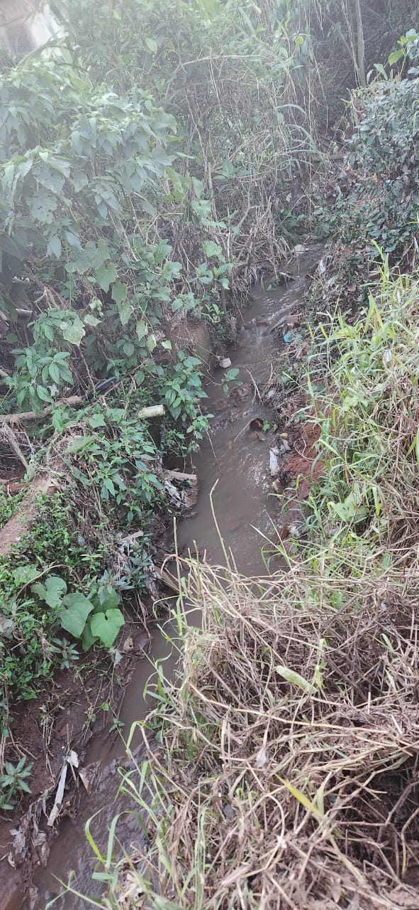
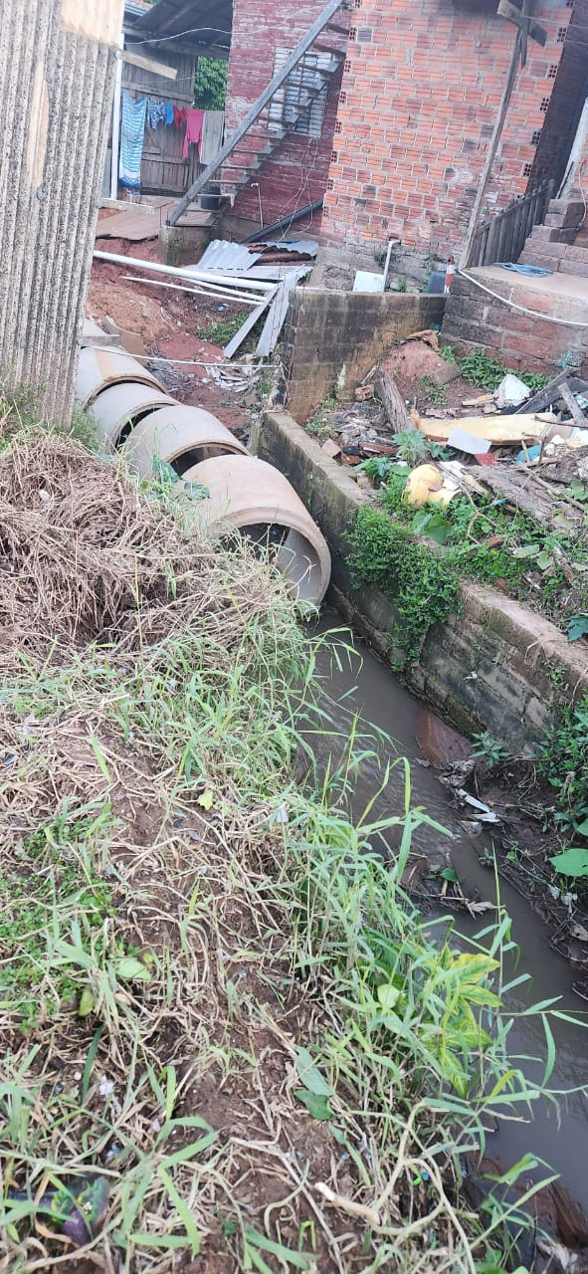

Obs.: Redação conforme original do autor.
/AO



